**Szitakötő segédanyag**

70. lapszám

Lackfi János: *Üzenet egy üvegben* c. verséhez

**1. A vershez kapcsolódó képek kivetítése a gyerekek számára**A diákok próbálnak rájönni, mi a képekben a közös.

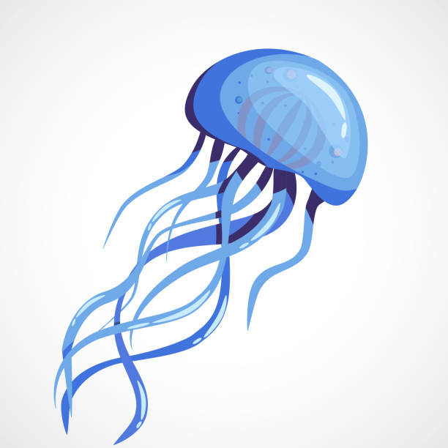

<https://www.istockphoto.com/hu/vektor/rajzfilm-med%C3%BAza-feh%C3%A9r-alapon-vektoros-illusztr%C3%A1ci%C3%B3-gm1227525198-362065889>

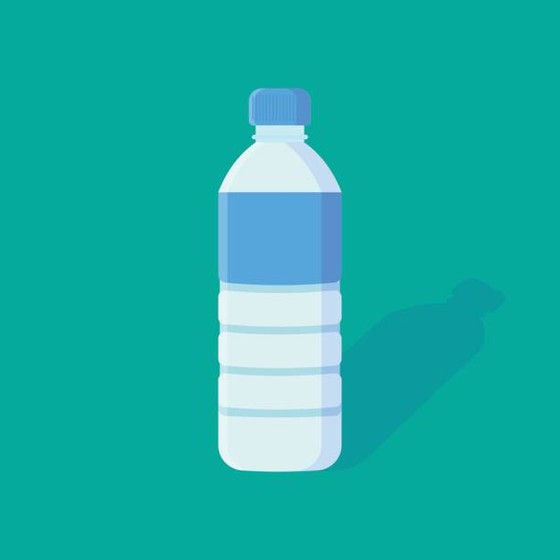

<https://www.istockphoto.com/hu/vektor/vizes-palack-lapos-ikon-gm844061970-138118975>

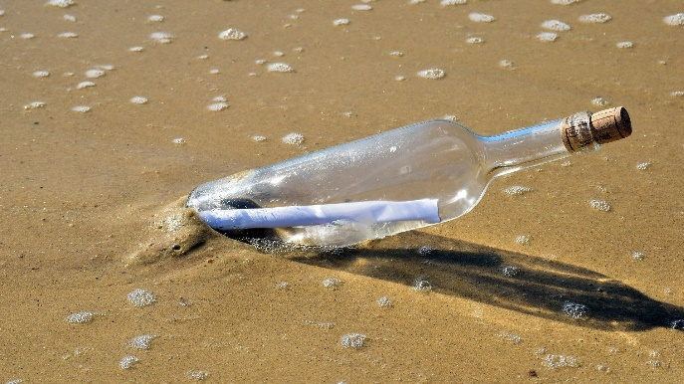

<https://nlc.hu/uploads/2020/08/palackposta1.jpg>

**2. Közös ötletgyűjtés**A diákok közösen olyan szavakat gyűjtenek, amelyek eszükbe jutnak a „víz” szó hallatán. Ezeket a szavakat a tanár felírhatja a táblára.   
A feladat folytatásaként gyűjthetnek olyan szólásokat, közmondásokat, maelyekben szerepel a víz szó.

**4. Vízzel kapcsolatos szólások. közmondások párosítása.**A kivágott kártyákon szólások, közmondások, és a jelentésük található. A gyerekek párokban vagy kis csoportokban párosítják őket.

|  |  |
| --- | --- |
| Él, mint hal a vízben. | Jól érzi magát. Gondtalanul él. |
| Nem sok vizet zavar. | Nem csinál semmit, nem számít a jelenléte. |
| Lassú víz partot mos. | Türelemmel elérhetjük célunkat. |
| Rostával meri a vizet. | Felesleges dolgot csinál. |
| Maga malmára hajtja a vizet. | A saját hasznát keresi. |
| Sok víz lefolyt azóta a Dunán. | Régen történt. |
| Rossz kút az, melybe vizet kell hordani. | Nem jó, ha erőltetni kell. |
| Bort iszik, vizet prédikál. | Álszent. |

<https://www.arcanum.com/hu/online-kiadvanyok/Szolasok-regi-magyar-szolasok-es-kozmondasok-1/dr-margalits-ede-magyar-kozmondasok-es-kozmondasszeru-szolasok-5222/viz-6B8B/>

**3. Predikció**Hiányos szövegként a diákok nyomtatva megkapják a vers részleteit, be kell illeszteniük a megadott szavakat.

*megittad, laposra, visszaváltós, palackposta, hal, végtelen, bója*

„Addig jár a víz a partra,  
amíg lassan elmossa.  
______________ a vized? Taposd  
a palackot ______________.

Ne is taposd, más a jelszó,  
______________ a palack,  
gyűjtsed, mert a gazdagságról  
egy-kettőre lemaradsz!

______________ az életünk,  
üzenet egy üvegben,  
behajítják a tengerbe,  
ki olvassa, ki meg nem…

Éldegélünk, ______________ a vízben,  
bár a vízszint apad már,  
alul a víz, felül gálya,  
evezz jobban apádnál.

(…)

Vizesnyolcas az aszfalton:  
a ______________ tesója…  
Tenger nyúlik végtelenbe,  
az ember rajta ______________.”

**4. Palackposta készítése**

A diákok egy fontosnak gondolt üzenetet felírnak egy darab papírra és beledobják egy előkészített palackba.

Vajon meddig maradhatnak meg épségben az üzenetek a műanyag palackban? – A kérdésről való közös beszélgetés.

**Készítette:**

Kovács Enikő

Petőfi Sándor Katolikus Általános Iskola és Óvoda, Kecskemét